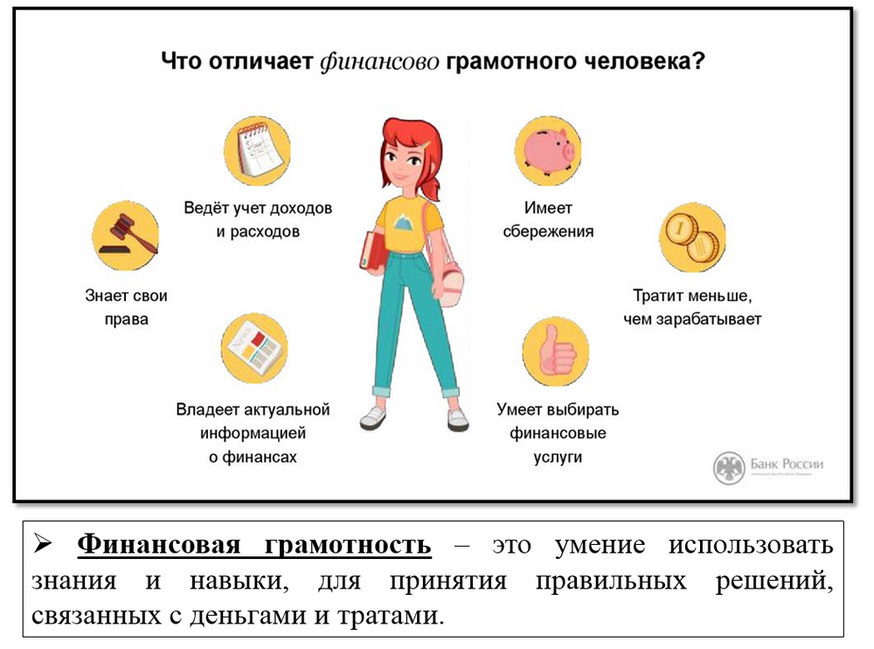

Онлайн-уроки финансовой грамотности

для учащихся средних и общих образовательных организаций, профессиональных образовательных организаций, организаций для детей-сирот и детей, оставшихся без попечения родителей
Организатором проекта выступает
Центральный банк Российской Федерации.

